Opis przedmiotu zamówienia – zadanie nr 3

Uwaga! Szczegółowa kolorystyka składowych zamówienia do uzgodnienia z Zamawiającym, na podstawie przestawionych wzorników: min. 5 kolorów płyt i 5 rodzajów uchwytów do wyboru przed przystąpieniem do realizacji.

- Szafa na ubrania – 1 szt.

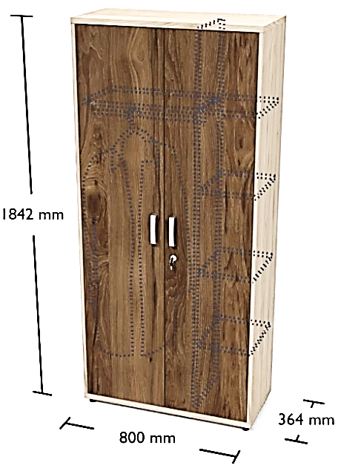
Wymiary: szerokość - 80 cm, głębokość - 36 cm, wysokość - 184 cm (z tolerancją ±2 cm).
Kolorystyka: korpus i półki – popiel, fronty drzwi: orzech rockford jasny
Konstrukcja: Szafa ubraniowa z przegrodą i półkami. W jednej połowie wymagana przestrzeń na ubrania z półką i drążkiem ubraniowym. Druga połowa szafy ma być podzielona jest na 5 przestrzeni o wysokości segregatora, z możliwością regulacji wysokości półek w 5 położeniach.
Drzwi: Wpuszczane, wykonane z płyty o grubości 18 mm, zamykane zamkiem patentowym, mocowane na zawiasach metalowych 110° stopni, oklejone obrzeżem PCV/ABS grubości 1 mm.
Materiał: Płyta wiórowa dwustronnie melaminowana w klasie E-1, nietoksyczna i bezzapachowa.
Grubość elementów: Korpus i półki o grubości 18 mm, wieniec górny i dolny 25 mm, wieniec środkowy 18 mm, plecy 3 mm (HDF jednostronnie melaminowana).
Obrzeża: Elementy oklejone obrzeżem PCV/ABS grubości 2 mm na froncie i 1 mm na bokach.
Nóżki: Regał na nóżkach meblowych o wysokości 28 mm, z możliwością regulacji od wewnątrz do 12 mm.
Stylistyka: spójna z pozostałymi składowymi zamówienia.
Na szafę powinna być zamontowana nadstawka.

- Wieszak na ubrania naścienny – 1 szt.

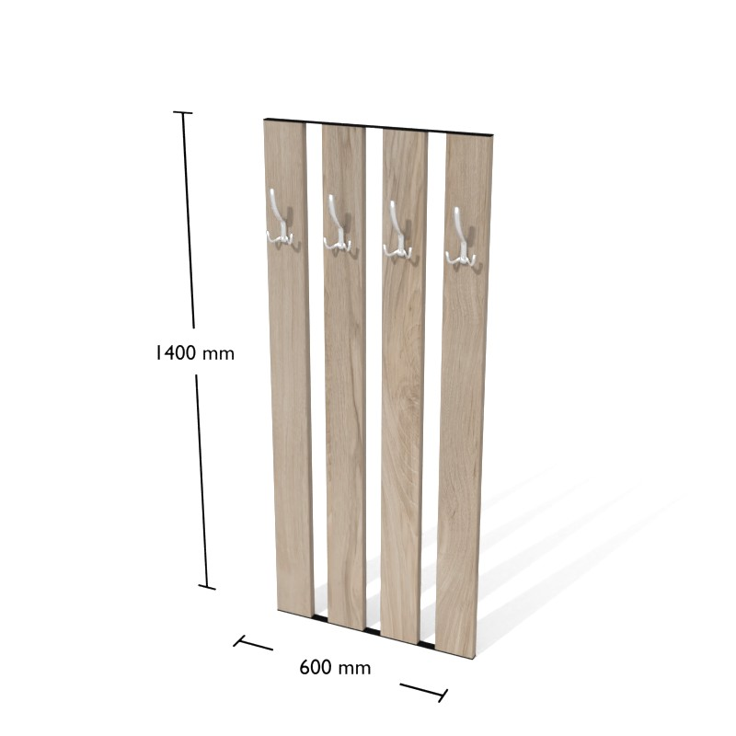
Wymiary: szerokość - 60 cm, wysokość - 140 cm
Kolorystyka: orzech rockford jasny, wieszaki: kolor dopasowany do uchwytów szaf
Liczba wieszaków: 4
Liczba uchwytów na pojedynczy wieszak: 1 duży i 2 mniejsze.
Stylistyka: spójna z pozostałymi składowymi zamówienia.

- Regał wielozadaniowy – 4 szt.
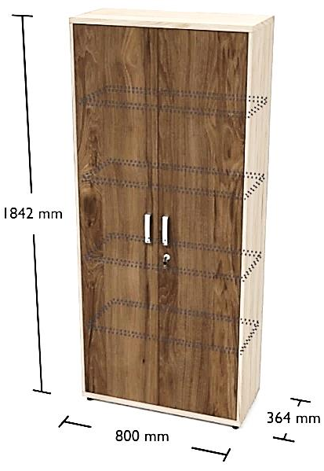
Wymiary: szerokość - 80 cm, głębokość - 36 cm, wysokości - 184 cm (z tolerancją ±2 cm).
Kolorystyka: korpus i półki – popiel, fronty drzwi: orzech rockford jasny
Rodzaj drzwi: wpuszczane.
Liczba przestrzeni (półek): 5.
Wysokość każdej półki: wysokość segregatora.
Możliwość regulacji wysokości półek: 5 poziomów dzięki dodatkowym nawiertom.
Materiał: Płyta wiórowa dwustronnie melaminowana w klasie E-1, nietoksyczna, bezzapachowa.
Grubość korpusu i półek: 18 mm.
Obrzeża korpusu i półek: PCV/ABS grubości 2 mm.
Grubość wieńców górnych i dolnych: 25 mm.
Grubość wieńca środkowego: 18 mm.
Tył: Płyta HDF jednostronnie melaminowana o grubości 3 mm.
Rodzaj drzwi: Wpuszczane.
Grubość drzwi: 18 mm.
Rodzaj mocowania drzwi: Zawiasy metalowe 110°.
Obrzeża drzwi: PCV/ABS grubości 1 mm.
Zamknięcie drzwi: Zamkiem patentowym.
Nóżki meblowe: wysokość 28 mm, z możliwością regulacji do 12 mm.
Stylistyka: spójna z pozostałymi składowymi zamówienia.
Na szafę powinna być zamontowana nadstawka.

- Nadstawka na szafę – 5 szt.
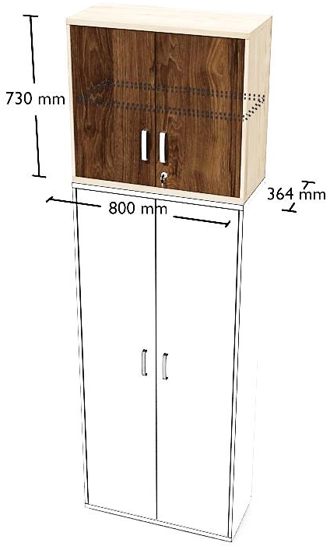
Wymiary: szerokość - 80 cm, głębokość - 36 cm, wysokość - 73 cm (z tolerancją ±2 cm).
Kolorystyka: korpus i półka – popiel, fronty drzwi: orzech rockford jasny
Liczba przestrzeni (półek): 2.
Możliwość regulacji wysokości półek: 5 poziomów dzięki dodatkowym nawiertom.
Materiał: Płyta wiórowa dwustronnie melaminowana w klasie E-1, nietoksyczna i bezzapachowa.
Grubość korpusu i półek: 18 mm.
Obrzeża korpusu i półek: PCV/ABS grubości 2 mm.
Grubość wieńców górnych i dolnych: 25 mm.
Obrzeża wieńca: PCV/ABS grubości 2 mm front, 1 mm boki.
Rodzaj drzwi: wpuszczane.
Grubość drzwi: 18 mm.
Rodzaj mocowania drzwi: Zawiasy metalowe 110° stopni.
Obrzeża drzwi: PCV/ABS grubości 1 mm.
Zamknięcie drzwi: Zamkiem patentowym.
Plecy: Płyta HDF jednostronnie melaminowana o grubości 3 mm.
ATESTY: PN-EN 14073-2:2006, 14073-3:2006, 14073-3:2006.
Stylistyka: spójna z pozostałymi składowymi zamówienia.
Nadstawki powinny być zamontowane na szafę na ubrania i na szafy wielozadaniowe.

- Kontener do biurka – 4 szt.

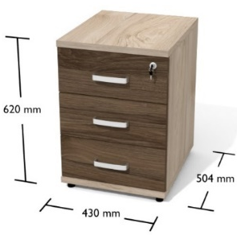
Wymiary: wysokość - 62 cm; szerokość - 43 cm; głębokość - 50 cm
Kolorystyka: korpus i wnętrza szuflad – popiel, fronty szuflad: orzech rockford jasny
Stylistyka: spójna z pozostałymi składowymi zamówienia. Zamknięcie szuflad: Zamkiem patentowym.

- Kontener wysoki do biurka – 1 szt.

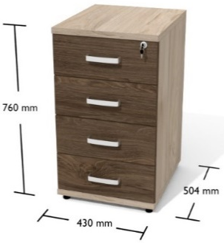

Wymiary: wysokość - 76 cm; szerokość - 43 cm; głębokość - 50 cm
Kolorystyka: korpus i wnętrza szuflad – popiel, fronty szuflad: orzech rockford jasny
Stylistyka: spójna z pozostałymi składowymi zamówienia.

- Biurko o konstrukcji płytowej – 4 szt.

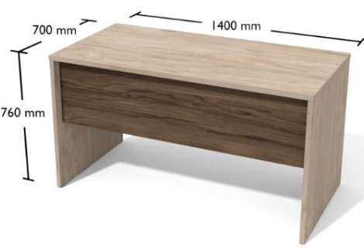
Wymiary: wysokość - 76 cm; szerokość - 140 cm; głębokość - 70 cm
Kolorystyka: kolor blatu, boków i okleiny pcv: orzech rockford jasny, kolor maskownicy: popiel
Nawisy boczne i nawisy przód-tył: Brak.
Materiały wykonania:
- Blat i nogi: Płyta o grubości 25 mm.
- Lotka: Płyta o grubości 18 mm.
- Obrzeża blatu: Okleina o grubości 2 mm.
- Obrzeża nóg: Okleina o grubości 2 mm, obrzegowane z 4 stron.
Regulacja wysokości stopki: Do 12 mm.
Materiał wykonania: Płyta wiórowa dwustronnie melaminowana w klasie E-1, nietoksyczna i bezzapachowa.
Obrzeża: obrzeża ABS odpowiadające kolorowi płyty.
Kleje: kleje poliuretanowe (Technologia PUR), wodoodporne.
Stylistyka: spójna z pozostałymi składowymi zamówienia.

- Biurko o konstrukcji płytowej – 4 szt.
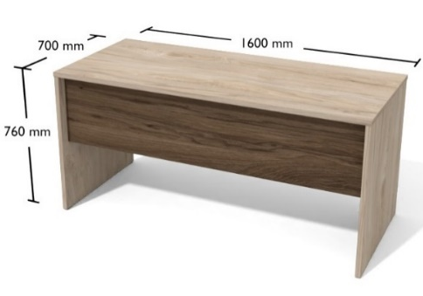
Wymiary: wysokość - 76 cm; szerokość - 160 cm; głębokość - 70 cm
Kolorystyka: kolor blatu, boków i okleiny pcv: orzech rockford jasny, kolor maskownicy: popiel
Nawisy boczne i nawisy przód-tył: Brak.
Materiały:
- Blat i nogi wykonane z płyty o grubości 25 mm.
- Lotka (spód biurka) wykonana z płyty o grubości 18 mm.
- Blat obrzegowany okleiną o grubości 2 mm.
- Nogi obrzegowane z 4 stron okleiną o grubości 2 mm.
- Regulacja wysokości: Stopki biurka można regulować do 12 mm.
Materiał wykonania: płyta wiórowa dwustronnie melaminowanej w klasie E-1, nietoksycznej i bezzapachowej.
Okleiny: płyty oklejone obrzeżem ABS, odpowiadającym kolorowi płyty.
Kleje poliuretanowe: płyty łączone klejami poliuretanowymi (wodoodpornymi) - Technologia PUR.
Stylistyka: spójna z pozostałymi składowymi zamówienia.

Gwarancja minimum: 24 miesiące.

